**Войнич Цецылия (Woyniczowa Cecylia)**

9 января 1799 г – крестная мать Евы Анны, дочери Гончаров Антыпа и Ходоры с деревни Осово (НИАБ 136-13-938, лист 240, №3/1799-р (коп)).

Лист 240. **Метрическая запись №3/1799-р (коп).**

(См. тж. НИАБ 136-13-894, лист 38, №3/1799-р (ориг); РГИА 823-2-18, лист 268, №3/1799-р (коп))

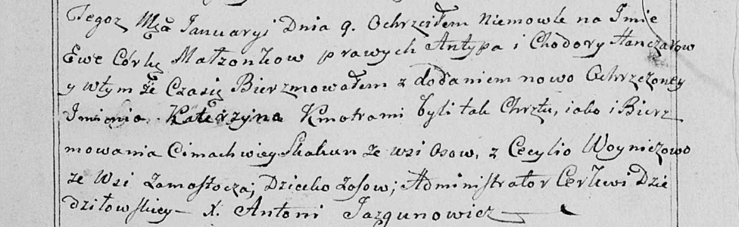

Дедиловичская Покровская церковь. 9 января 1799 года. Метрическая запись о крещении.

Hanczarowa Ewa Katerzyna – дочь родителей с деревни Осово.

Hanczar Antyp – отец.

Hanczarowa Chodora – мать.

Skakun Cimachwiey – кум, с деревни Осово.

Woyniczowa Cecylia - кума, с деревни Замосточье.

Jazgunowicz Antoni – ксёндз.